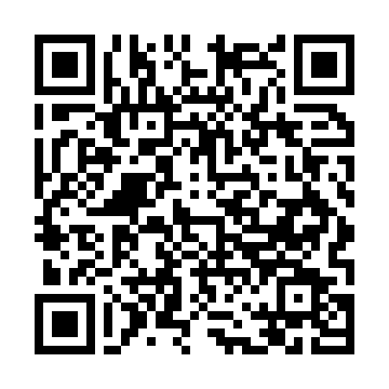

# **Пример файла электронного календаря**